岫岩满族自治县灵活就业“一件事一次办”
线上申报操作指南

灵活就业“一件事一次办”线上申报操作指南
一、打开手机辽事通APP，点击办事。

二、点击掌上办事
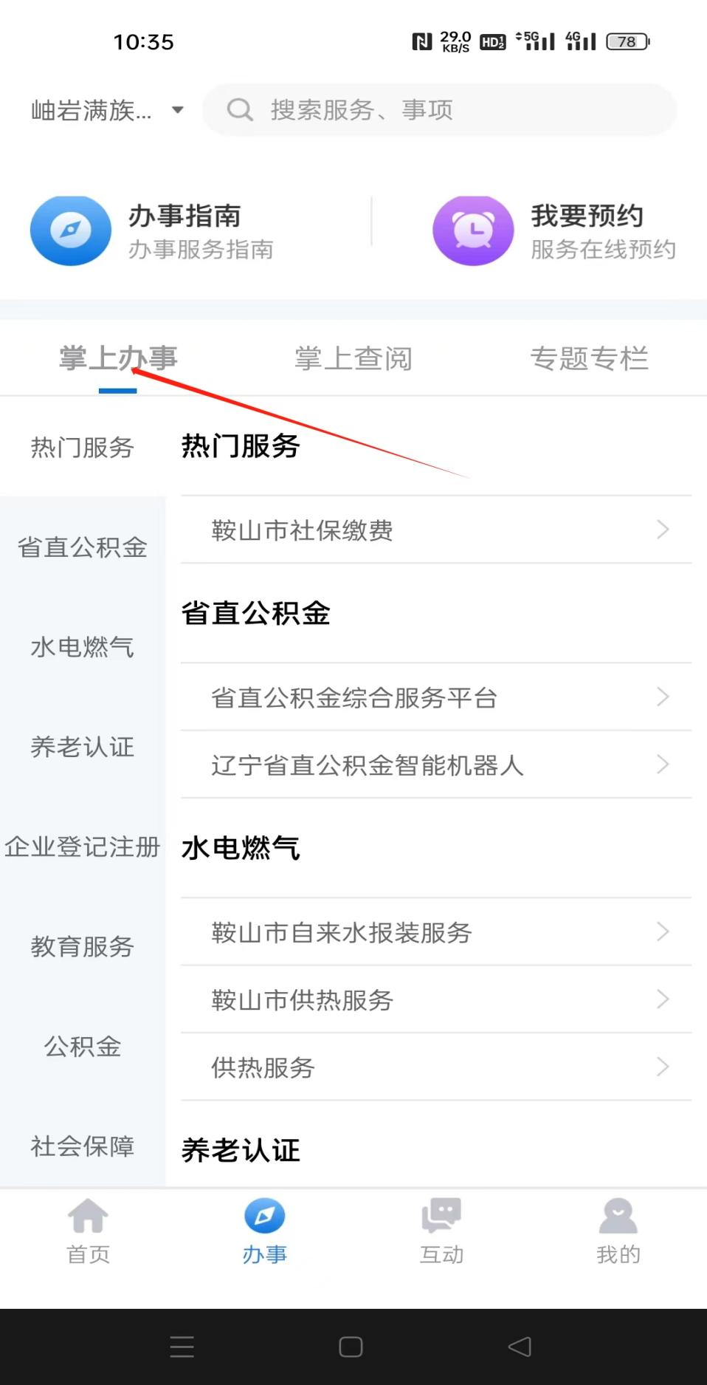

三、下滑到就业创业的位置
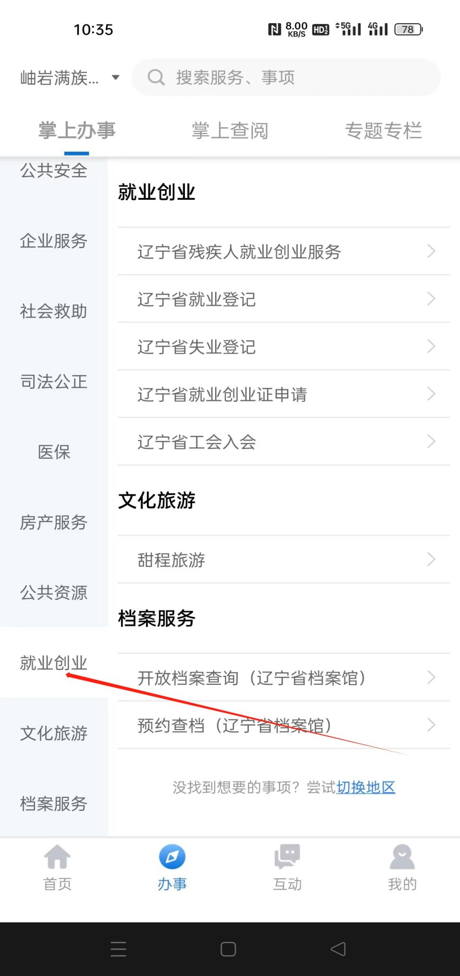

四、点击辽宁省就业登记
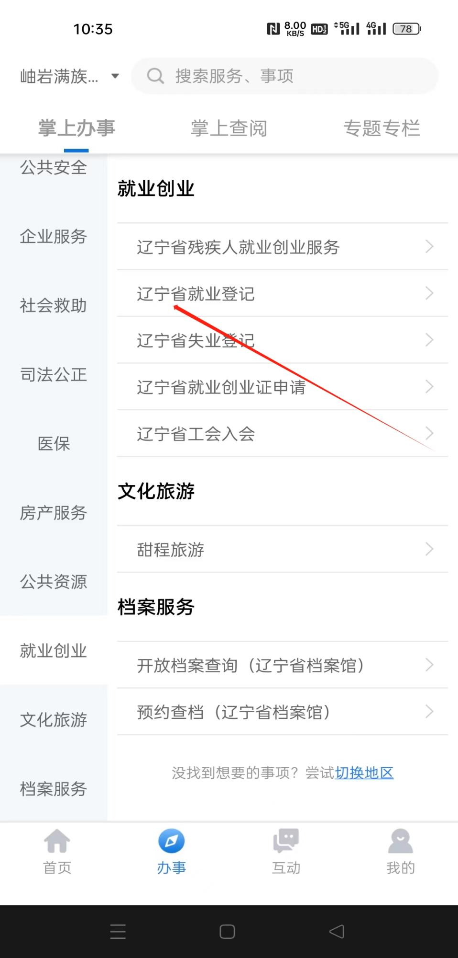

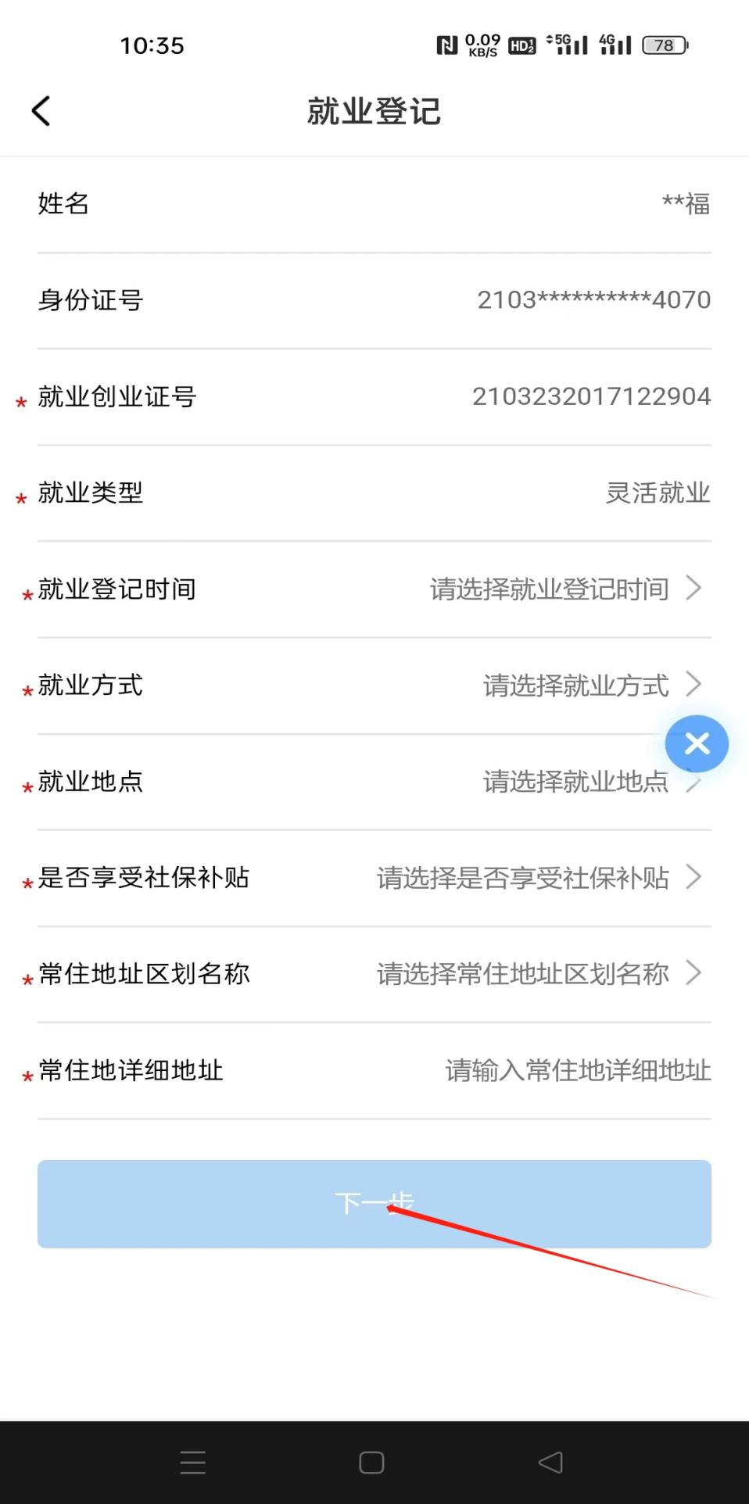
五、填写就业人员的信息后点击下一步。

